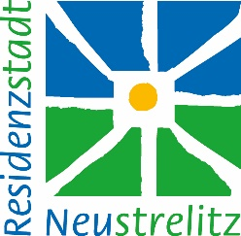

Residenzstadt Neustrelitz
Bereich Kultur und Städtepartnerschaften
Markt 1
17235 Neustrelitz ………………………….

Mittelabruf - Kulturelle Förderung 2022

Antragsteller
Zuwendungsbescheid Nr
Zuwendungsbetrag
Maßnahme
Bankverbindung
Kontoinhaber
IBAN:
BIC:
Geldinstitut

Die Richtigkeit und Vollständigkeit aller Angaben wird bestätigt. Punkt 1 der ANBest-P wurde beachtet.

Datum:__________________

________________________
Rechtsverbindliche Unterschrift Stempel

